INDIKATOR KINERJA UTAMA (IKU)

PENGADILAN NEGERI BREBES

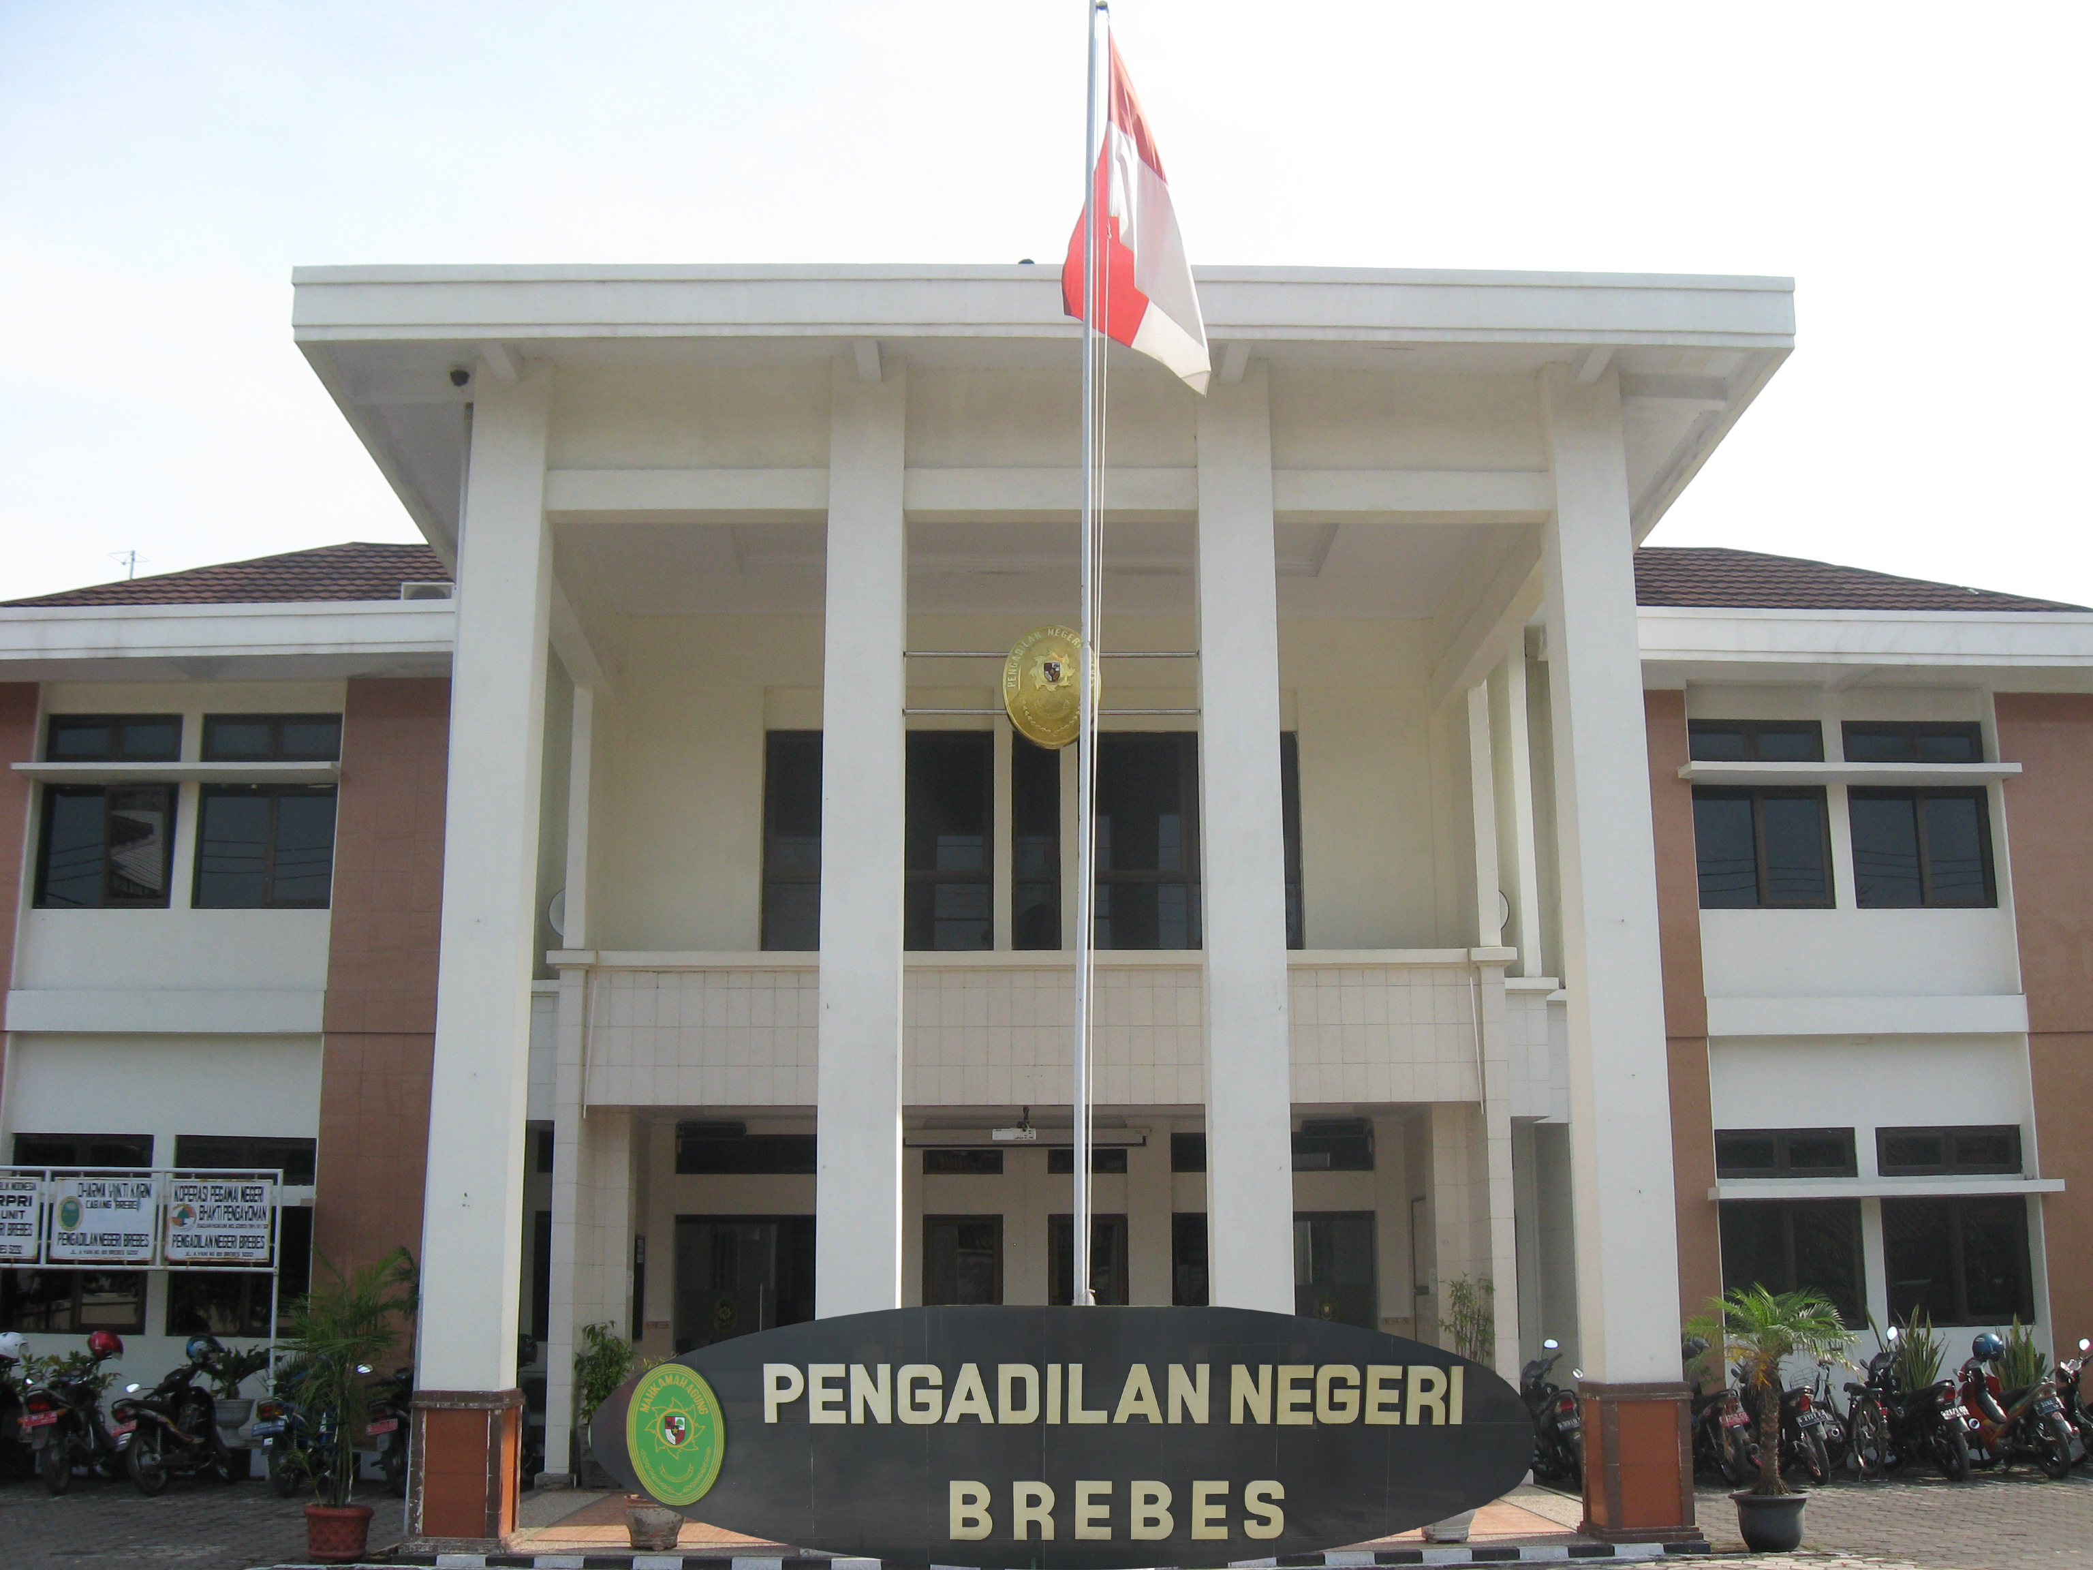



PENGADILAN NEGERI BREBES

JL. A YANI NO. 89 BREBES, Telp. ( 0283 ) 671796,671006 Fax. (0283) 671674, Website : www.pn-brebes.go.id

INDIKATOR KINERJA UTAMA PENGADILAN NEGERI BREBES

|  |  |  |  |
| --- | --- | --- | --- |
| **TUJUAN** | **SASARAN** | **INDIKATOR KINERJA UTAMA** | **PENJELASAN** |
| 1 Peningkatan  penyelesaian  perkara | 1 Penyelesaian  perkara | a. Persentase perkara yang diselesaikan  1. Pidana : Biasa  Singkat  Lalu-lintas  2. Perdata: Gugatan  Permohonan  b. Persentase sisa perkara yang diselesaikan  1. Pidana : Biasa  Singkat  Lalu-lintas  2. Perdata: Gugatan  Permohonan | a. Perbandingan antara perkara yang diminutasi dengan jumlah perkara yang diregister.  b. Perbandingan antara sisa perkara yang diminutasi dengan jumlah sisa perkara. |
| 2. Peningkatan  Tertib administrasi  perkara | Tertib  administrasi  perkara | a. Persentase berkas yang diregister dansiap didistribusikan ke Majelis  b. Persentase berkas yang diajukan Banding, Kasasidan PK yang dikirim secara lengkap | 1. Perbandingan antara berkas yang didistribusikan ke Majelis dengan berkas perkara yang diterima Kepaniteraan   b. Perbandingan antara berkas perkara yang diajukan Banding/Kasasi/PK dengan jumlah berkas yang dikirim dalam tingkat Banding/Kasasi/PK lengkap dengan bundel A dan B |
| 3.Peningkatan  kualitas  pengawasan | 3 Pengawasan yang berkualitas | a. Persentase  pengaduan yang  ditindaklanjuti  b. Persentase temuan  yg ditindaklanjuti | a. Perbandingan jumlah pengaduan yang ditindaklanjuti mengenai perilaku aparatur peradilan dengan jumlah pengaduan yang dilaporkan.  b. Perbandingan jumlah temuan yang ditindaklanjuti dari hasil pengawasan internal dan eksternal dengan temuan yang dilaporkan |
| 4. Peningkatan aksesibilitas masyarakat terhadap  peradilan (acces  to justice) | Aksesibilitas masyarakat atas putusan perkara | Persentase jumlah  perkara yang sudah  putus dan  dipublikasikan | Perbandingan jumlah proses perkara yang sudah diminutasi dan dapat dilihat di website Pengadilan, dengan perkara yang sudah diminutasi |
| 5 Peningkatan  penyediaan  sarana dan  prasarana | Sarana dan  prasarana | Persentase pengadaan sarana dan prasarana | Perbandingan jumlah pengadaan sarana dan prasarana yang diusulkan dengan pengadaan sarana dan prasarana yang telah dilaksanakan/direalisasikan |

|  |  |
| --- | --- |
|  | **PENGADILAN NEGERI BREBES**  Jln. Ahmad. Yani 89 Tlp. (0283) 671006, 671796 Fax. (0283) 671674 BREBES 52212  Website. [www.pn-brebes.go.id](http://www.pn-brebes.go.id), email [pn.brebes@yahoo](mailto:pn.brebes@yahoo).com |

**SURAT KEPUTUSAN KETUA PENGADILAN NEGERI BREBES**

**NOMOR :W12-U11/ 155 /OT/SK/2/2014**

**TENTANG**

**PENETAPAN INDIKATOR KINERJA UTAMA**

**PENGADILAN NEGERI BREBES**

**KETUA PENGADILAN NEGERI .BREBES**

|  |  |  |  |
| --- | --- | --- | --- |
| Menimbang | **:** | 1. | Bahwa untuk melaksanakan ketentuan pasal 3 dan pasal 4 Peraturan Menteri Negara Pendayagunaan Aparatur Negara Nomor : PER/9/M.PAN/5/2007 tentang Pedoman Umum Penetapan Indikator Kinerja Utama (IKU) Instansi Pemerintah; |
|  |  | 2. | Bahwa dengan berakhirnya masa Rencana Pembangunan Jangka Menengah (RPJM) Tahun 2009 – 20014, dan dimulainya Rencana Pembangunan Jangka Menengah (RPJM) Tahun 2015 – 2019maka Mahkamah Agung perlu meninjau kembali atau mereview untuk penyempurnaan Indikator Kinerja Utama (IKU). |

|  |  |  |  |
| --- | --- | --- | --- |
| Mengingat | **:** | 1. | Undang-undang Nomor : 31 Tahun 1997 tentang Peradilan Militer. |
|  |  | 2. | Undang-undang Nomor : 3 Tahun 2009 tentang perubahan kedua atas Undang-undang Nomor :14 Tahun 1985 tentang Mahkamah Agung. |
|  |  | 3. | Undang-undang Nomor : 46 Tahun 2009 tentang Pengadilan Tindak Pidana Korupsi. |
|  |  | 4. | Undang-undang Nomor : 48 Tahun 2009 tentang Kekuasaan Kehakiman. |
|  |  | 5. | Undang-undang Nomor : 49 Tahun 2009 tentang perubahan kedua atas Undang- undang Nomor : 2 Tahun 1986 tentang Peradilan Umum. |
|  |  | 6. | Undang-undang Nomor :50 Tahun 2009 tentang perubahan kedua atas Undang-undang Nomor : 7 Tahun 1989 tentang Peradilan Negeri. |
|  |  | 7. | Undang-undang Nomor : 51 Tahun 2009 tentang perubahan kedua atas Undang-undang Nomor : 5 Tahun 1986 tentang Peradilan Tata Usaha Negara. |
|  |  | 8. | Peraturan Pemerintah Nomor : 8 Tahun 2006 tentang Pelaporan Keuangan dan Kinerja Instansi Pemerintah. |
|  |  | 9. | Peraturan Presiden Nomor : 7 Tahun 2005 tentang Rencana Pembangunan Jangka Menengah Nasional Tahun 2004-2009. |
|  |  | 10. | Peraturan Presiden Nomor : 9 Tahun 2005 tentang Kedudukan, Fungsi, Struktur Organisasi, dan Tata Kerja. |
|  |  | 11. | Peraturan Presiden Nomor : 13 Tahun 2005 tentang Sekretariat Mahkamah Agung. |
|  |  | 12. | Peraturan Presiden Nomor : 14 Tahun 2005 tentang Kepaniteraan Mahkamah Agung. |
|  |  | 13. | Peraturan Menteri Negara Pendayagunaan Aparatur Negara Nomor : PER/9 M.PAN/5/2007 tentang Pedoman Umum Penetapan Indikator Kinerja. |

|  |  |  |
| --- | --- | --- |
| Memperhatikan | **:** | Hasil Rapat Tanggal 19 Desember 2013 tentang Pembahasan Review Indikator Kinerja Utama (IKU) disinkronisasikan dengan Rencana Strategis (Renstra) Pengadilan Negeri Brebes Tahun 2015 – 2019 |

MEMUTUSKAN

|  |  |  |
| --- | --- | --- |
| Menetapkan | **:** | **KEPUTUSAN KETUA PENGADILAN NEGERI .BREBES TENTANG PENETAPAN INDIKATOR KINERJA UTAMA PENGADILAN NEGERI BREBES 2014.** |

|  |  |  |
| --- | --- | --- |
| Pertama | **:** | Indikator Kinerja Utama sebagaimana tercantum dalam lampiran peraturan ini merupakan acuan kinerja yang digunakan oleh Mahkamah Agung Republik Indonesia, untuk menetapkan rencana kinerja tahunan, menyampaikan rencana kinerja dan anggaran, menyusun dokumen penetapan kinerja, menyusun laporan akuntabilitas kinerja serta melakukan evaluasi pencapaian kinerja sesuai dengan dokumen Rencana Strategis Mahkamah Agung Republik Indonesia 2010. |
| Kedua |  | Penyusunan Laporan Akuntabilitas Kinerja dan Evaluasi terhadap pencapaian kinerja dan disampaikan kepada Pengadilan Tinggi Negeri .Semarang |
| Ketiga |  | Dalam rangka lebih meningkatkan efektifitas pelaksanaan keputusan/peraturan ini, Hakim Pengawas Bidang diberikan tugas untuk : |
|  |  | 1. Melakukan review atas capaian kinerja setiap satuan kerja dalam rangka meyakinkan keandalan informasi yang disajikan dalam laporan akuntabilitas kinerja. 2. Melakukan evaluasi terhadap keputusan/peraturan ini dan melaporkan kepada Ketua Pengadilan Negeri .Brebes |
| Keempat |  | Keputusan ini mulai berlaku sejak tanggal ditetapkan, dengan ketentuan apabila dikemudian hari terdapat kekeliruan akan diperbaiki sebagaimana mestinya. |
|  |  |  |  |
|  | | |

 Ditetapkan di Brebes

Pada Tanggal : 04 Februari 2014

 Ketua Pengadilan Negeri Brebes

**H. SLAMET SURIPTO,SH.,M.Hum.**

**NIP. 19630312 199212 1 001**

Salinan Keputusan ini disampaikan kepada :

1. Ketua Pengadilan Tinggi Semarang
2. Hakim Pengawas Bidang Pengadilan Negeri Brebes